DALLMER Aufsatz DallDrain Pure, bronzegrün, 100 x 100 mm

Dallmer

Eigenschaften

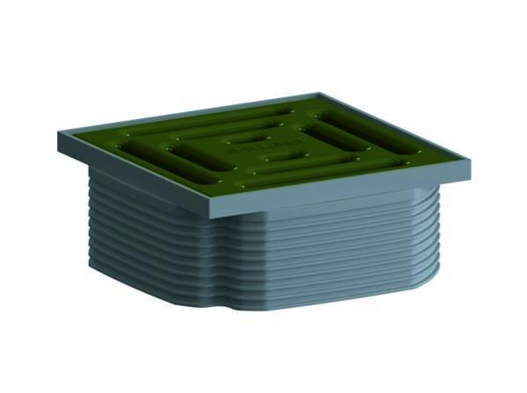

GTIN:

4001636518095

HAN:

518095

Werkstoff

Edelstahl, Kunststoff